Cloudups云平台智能电源管理卡

使用说明

产品简介：
Cloudups云平台智能电源管理卡，采用了物联网云控制技术，专为我司UPS电源系统设计，实现对UPS电源系统，远程监测，控制的功能。广泛适用于无人值守，多UPS电源的集中管理场合。
可以实现手机集中监控，电脑端集中监控，电脑端安装客户端软件后，可以实现市电断电后，自动关闭电脑和服务器的功能，达到对电脑的意外断电的保护功能。
管理卡通过SNMP方式可以方便的与NAS系统对接，实现对NAS系统的不间断电源管理，可以灵活设置市电断电后，NAS进入安全模式的时间，以达到保护硬盘的目的。
管理卡可以远程浏览UPS电源的运行参数，控制，开、关机，电池自检等功能，查看历史告警记录等，当市电异常、过载时云平台会给出提示告警，通知管理人员及时处理。

使用方法

预安装
Cloudups云平台管理卡，适用于本公司的指定产品型号，不单独销售，根据客户需求出厂前安装在UPS电源设备上，安装效果如下图
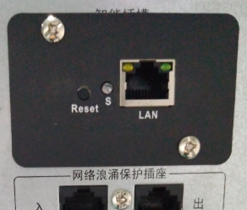

配置Cloudups云平台管理卡。
UPS电源与监控电脑或者手机需在同一局域网下。
安装客户端软件和手机APP（目前仅提供安卓版本）。
备注：客户端软件和手机APP请分别到公司官网或关注微信公众号后下载。

Cloudups云平台管理卡在出厂状态时默认为自动获取IP地址。如果不能获取IP地址，在管理卡通电工作状态, 长按复位键直到蓝色指示灯熄灭后松开, 智能卡重新启动后,恢复到出厂状态，并且清空密码。
建议再在手机APP和电脑客户端里设置为其他固定IP地址. 具体见后面相关内容说明.
在手机APP和电脑客户端里可设置管理密码。

获取云平台管理卡ID序列号
- 通过手机APP:
将安装有Cloudups APP的手机通过WIFI 连接到WIFI路由器上, 该WIFI路由器还连接着Cloudups智能卡.打开APP, 自动搜索管理卡的ID序列号.
- 通过电脑客户端:
将Cloudups 电脑客户端安装在WINDO WS系统的电脑上,该电脑与Cloudups智能卡连接在同一个路由器或者交换机上.启动电脑客户端, 自动搜索管理卡ID序列号.
- 3.3 其他方式:
其他方式和途径获取Cloudups智能卡的ID序列号;
a)通过其他人告之管理卡的ID序列号;
b)在UPS(电源)的机箱上查看是否有生产厂商特别标注的管理卡的ID序列号.

手机APP介绍
手机APP可以在任何地方,任何环境(WIFI,3G/4G)下打开手机APP，即可云连接到已配置的UPS系统。一台手机可以监控多个UPS电源设备。
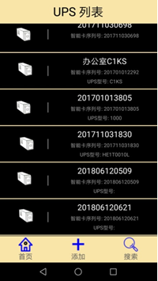

如果此时有UPS管理卡和手机都连接在同一个路由器(交换机)上, APP会自动搜索到所有连接在该路由器(或交换机)上的UPS管理卡,并显示在界面上.
***点击"搜索" ,也会将同局网内的所有UPS智能卡搜索出来并显示在界面上.
***点打"添加",弹出新的对话框,输入要管理的UPS的智能卡ID序列号:

查看UPS实时信息(指针仪表盘显示)
点击对应的UPS管理卡, 将进入实时监控UPS运行状态,如果还没有给智能卡设置管理密码, APP首先提醒要设置管理密码:
然后进入UPS运行状态实时监控:
备注：实际显示界面可能会因为版本升级而有所不同.
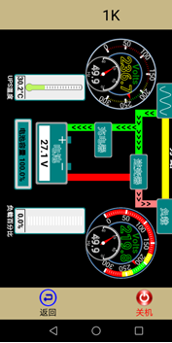
查看UPS额定信息
在UPS运行状态界面,再次按一下屏幕, 将显示UPS电源的额定信息,如上右图.
配置管理卡相关参数;
在UPS列表模式下,
常按要设置参数的UPS智能卡, 在屏幕的底部弹出新的菜单:
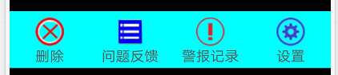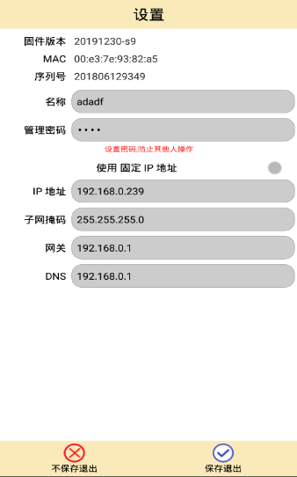
在这个界面里设置UPS智能卡的别名(便于记忆),管理密码,监视密码,关机延时时间, IP地址设置等等.
管理密码:
只有拥有管理密码的人才能对UPS进行自检,开关机等操作.
监视密码:
可以不填(该功能已经关闭).
关机延时:
指的是当UPS要发生关机事件到彻底关机之间的时间,这个时间的长短要比由该UPS电源供电的所有服务器和NAS中自动关机时间最长的时间要略长.
比如, 该UPS给5台服务器供电, 其中关机时间最长的服务器需要5分钟的时间才能把自己关闭,那么,关机延时的时间要比5分钟要长,可以设置为6分钟以上.
IP地址:
UPS管理卡在出厂时为自动获取IP的, 如果要设置为固定IP地址,请向UPS的网管人员申请IP地址
全部设置完毕后,选择"保存退出". 如果IP地址发生变化, UPS管理卡将自动重新启动.

查看UPS报警记录
在弹出的新菜单里,选择"警报记录", 将所有警报记录从UPS管理卡里调出并显示.

UPS手机报警
当UPS发生以下状态变化时,: 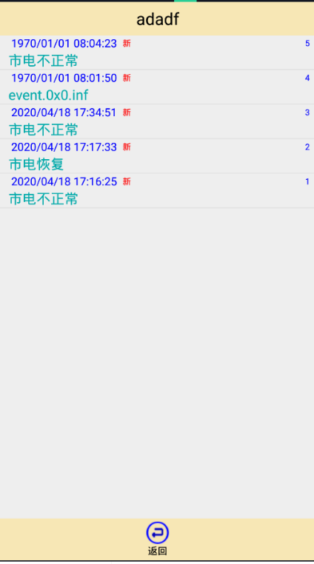
a, 市电停电 ; b, 市电恢复 ; c , 电池电压低; d , 负载超载 ; e , UPS故障.
智能卡象QQ或者微信一样, 将报警信息推送到手机以提醒管理者. 管理卡不需要做任何设置, 完全自动发送报警信息.

PC电脑客户端介绍
***电脑客户端只支持Windows系统***
双击即可安装客户端.
安装完毕后,启动图标可运行客户端.
备注：为了客户端能自动搜索同一路由器下的管理卡, 请禁用电脑的虚拟网卡, 如果是双网口,请网管协助做路由策略.
同时, 请打开防火墙设置里的UDP 9600 和9601端口. 并在防火墙准入规则里允许软件运行.
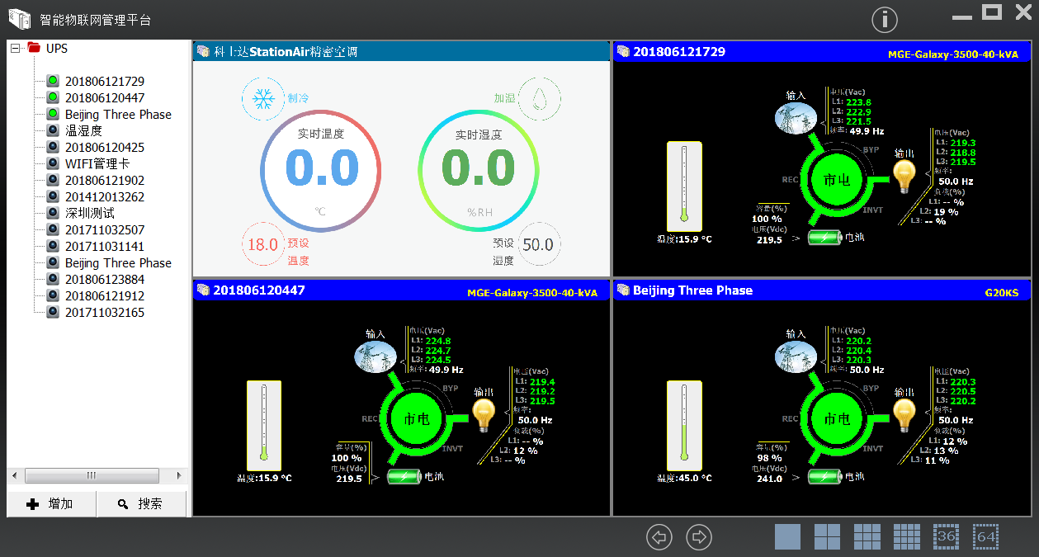

"搜索": 自动搜索与本电脑在同一路由器下的所有的智能管理卡.
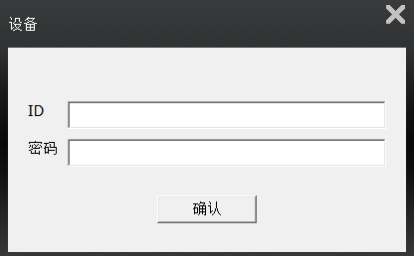
"增加" : 弹出窗口:
在ID栏输入管理卡的ID序列号;
如果管理卡设置了密码的,在"密码"栏输入密码

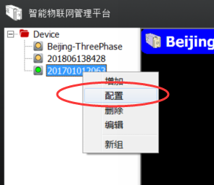
配置管理卡
在管理卡名称或者序列号上, 点鼠标右键, 如右图:

如果选中的管理卡与操作电脑是连接在同一个路由器下, 可以选择"配置"对管理卡进行配置.

选择"配置",进入WEB管理界面:
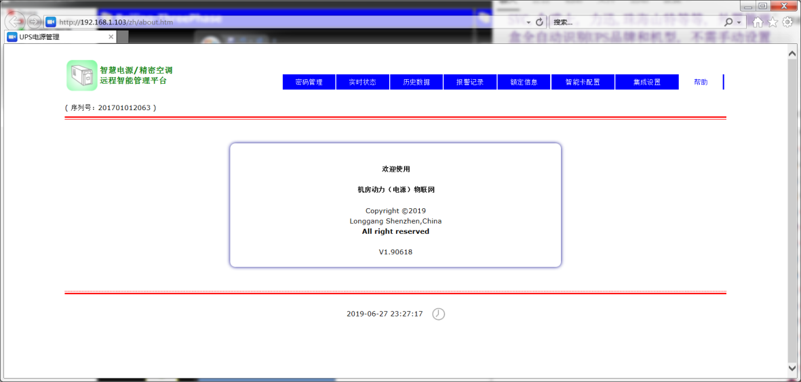

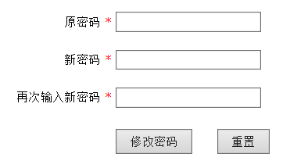
在WEB界面里, 可以设置管理卡的密码:
"原密码"如果没有设置过,可以不填.
**如果忘记密码,按管理卡上复位按扭,直到蓝色指示灯熄灭后松开, 管理卡将自动重启,并清空密码.
**为保证设备的安全运行,防止其他人操作UPS电源,请一定设置管理密码

还可设置IP地址,报警邮件(一个邮箱,在接收邮箱系统里设置alert@Cloudups.com为白名单.) 以及为管理卡命名,便于记忆.

还可查看报警记录, 历史数据和实时运行数据.
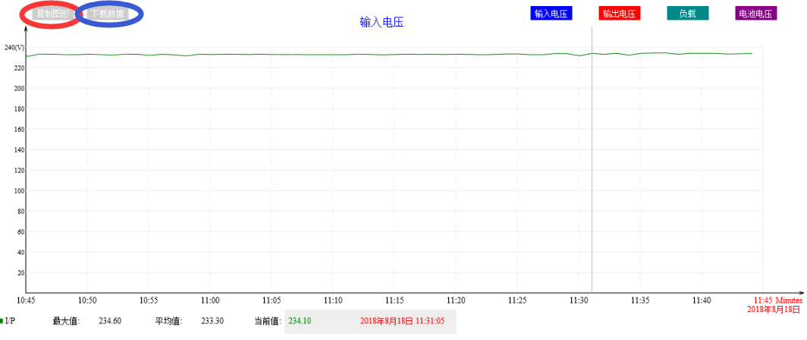
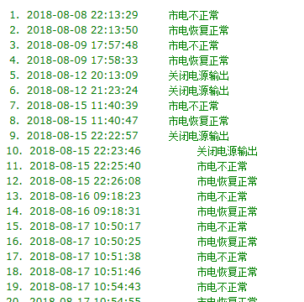

***特别说明***
如果已知管理卡的IP地址,例如: 192.168.1.114,可直接在浏览器地址栏直接输入:
http://192.168.1.114
也可进入WEB管理.

自动关闭服务器时间设置:
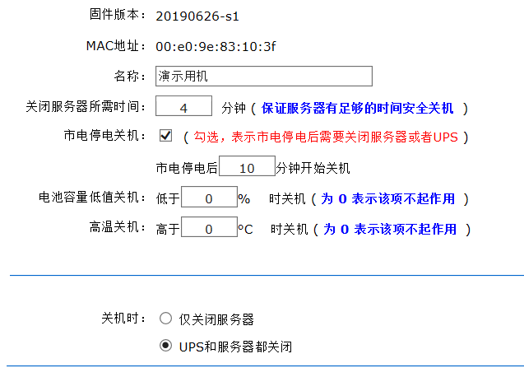
其中:
a)市电停电关机: 勾选后,需要设置市电停电后多长时间开始启动关机事件.
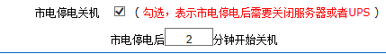
这个时间根据UPS电源配置的电池状况填写,如果是标机,时间大约是几分钟;如果是长效机, 假设配置的电池为延时2小时,这里可填写"120" .
如果市电停电后,在启动关机之前,市电恢复了,那么管理卡将不启动关机过程.
比如:设置的时间为60分钟, 当市电断电后58分钟, 市电恢复了, 管理卡就不会启动关机过程.
b)电池容量低值关机:
c) 高温关机:

以上三相都是自动执行,并且a)是可逆转的. 而如果通过APP里的"关机"或者WEB管理的"实时状态"里的"关机",管理卡马上启动关机过程, 并且不可逆转.

服务器安全关机
***服务器需和UPS管理卡在同一网段才能使用本软件安全关机***
WINDOWS服务器:
a)将软件包解压后,双击执行windows目录下的ups_server.exe文件,选择安装目录并确认即可完成安装.
请禁用电脑的虚拟网卡, 如果是双网口,请网管协助做路由策略.
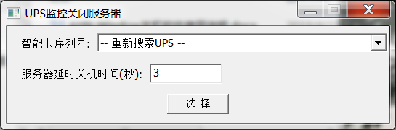
同时, 请打开防火墙设置里的UDP 9600 和9601端口. 并在防火墙准入规则里允许ups_server.exe软件运行.
b)软件安装完毕并启动.

"重新搜索UPS"后,选择相应的UPS管理卡:
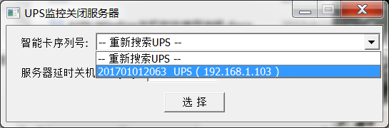
设置延时时间, 表示服务器收到管理卡发过来的关机信号后延后多长时间启动windows系统的关机.
然后 点击"选择",本程序即开始运行守护服务器.
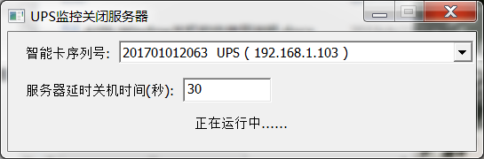
重新启动服务器后, 本软件以"服务"的形式在后台运行.

当UPS发生关机事件时, 服务器就启动自关机程序关闭自己，
LINUX服务器
本云平台管理卡支持linux系统，具体配置方法请咨询，客服。

安全自动关机:
***NAS需与UPS管理卡在同一网段内.并且UPS管理卡需使用固定IP地址.***
    - 群辉NAS
进入NAS 控制面板,选择"硬件和电源" --> 不断电系统
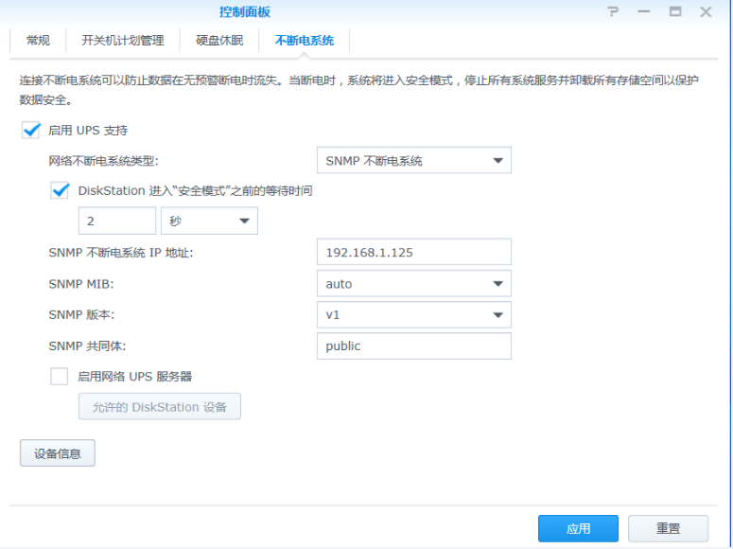
勾选:"启用UPS支持"
勾选"DiskStation....." ,并设置时间:
由于市电停电后的后备延时的时间已经在UPS管理卡设置过, 所以这里的时间的值可以设置为秒级,这样当UPS管理卡发生关机事件时, 马上启动NAS关机程序.
选择"SNMP不断电系统",并按上图设置除IP地址以外的其他参数,IP地址设置为UPS管理卡的IP地址.

全部参数设置好以后,选择"应用", NAS会自动搜索关联的UPS,NAS和UPS匹配后显示:
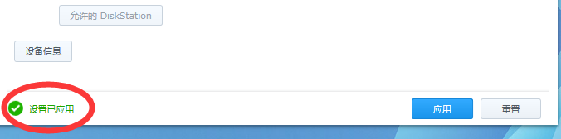
选择"设备信息",可以看到UPS的基本信息

NAS自动开机设置
当市电恢复时,让,NAS自动开机. 在"硬件和电源",选择"常规":
勾选"电力故障排除后自动重新启动"后,选择"应用"
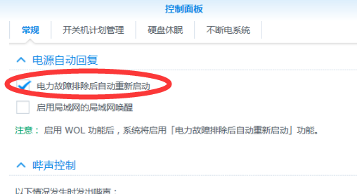

    - 威联通NAS
打开NAS的控制面板,选择"外接设备"--->UPS -->SNMP,设置好IP地址和"当电源失效时"的动作后,选择"应用".
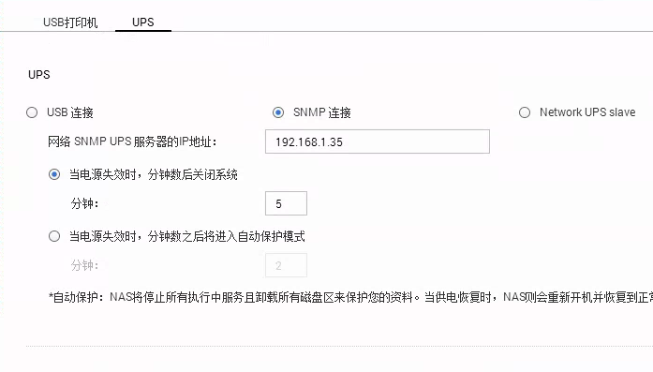
由于市电停电后的后备延时的时间已经在UPS管理卡设置过, 所以这里的时间的值可以设置为1分钟,这样当UPS管理卡发生关机事件时, 很快就启动NAS关机程序.

NAS和UPS匹配完整后将显示UPS的基本状态信息.
